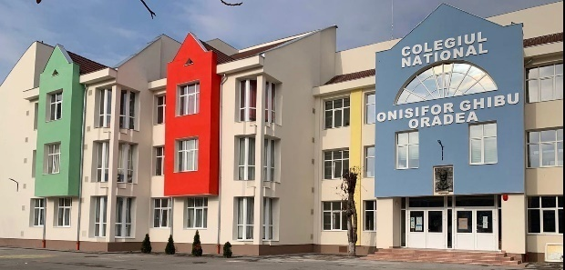

***Ministerul Educației și Cercetării***

***Colegiul Național “Onisifor Ghibu”***

Oradea, Str. Onisifor Ghibu nr. 3

Tel**. 0359436901** Fax. **0359 436903**

E-mail :onisifor_ghibu @ yahoo.com

Nr.___________Data___________________

**CERERE**

Subsemnatul(a)________________________________________________________,domiciliat(ă) în localitatea_______________________________________, strada_____________________________,nr._____,bloc_______,scara______,etaj_______,ap._________,județul____________________________________,telefon______________,părinte/tutore legal al elevului/ei__________________________________,absolvent al clasei a IV-a la___________________________________________________________,

vă rog să aprobați cererea de înscriere a fiului/fiicei mele pentru **susținerea Testului de competență lingvistică-limbă engleză, pentru admiterea în clasa a V -a cu program intensiv de predare a limbii engleze, an școlar 2025-2026.**

Manual studiat la clasă (editura):______________________________________.

Anexez următoarele documente:

* Copie certificat naștere copil
* Copie CI părinți / reprezentant legal
* Adeverință de elev - clasa IV-a

Data_________________ Semnătura_______________